Мамадыш муниципаль районы
Түбән Яке муниципаль гомуми белем учреждениесе

Дәрес эшкәртмәсе
«Дөреc туклану – сəламəтлек нигезе»

Эшләде: башлангыч класслар укытучысы
Гарипова Минниса Миннегалиевна

Тема: «Дөреc туклану – сəламəтлек нигезе»
Максат: Балаларның сəламəтлек турында күзаллауларын киңəйтү, дөрес туклану белән сәламәтлекләренең ныклы бәйләнештә булуын аңларга булышу, иҗади күзаллауларын үстерү, сəламəтлекне кайгырту hәм аны саклый белү хисләрен тәрбияләү.
Материал: таблица, компьютер, презентация, яшелчә муляжлары
Дәрес барышы:
- Оештыру өлеше
Исәнләшү: – Хәерле иртә, балалар!
Бер – беребезгә исәнлек, саулык телик.( Бер-береңә сәламәтлек теләү)
2. Актуальләштерү
-Дөньяда иң кирәк, иң кирәктән ни кирәк?
-Сәламәтлек, саулык.
-Балалар, сез сәламәтлек төшенчәсен ничек аңлыйсыз? (Балаларның җаваплары тыңлана)
-Ә сәламәтлекне саклау өчен нишләргә кирәк?
Сәламәт булу өчен дөрес тукланырга- вакытында ашарга, күбрәк хәрәкәтләнергә, саф һавада булырга, дөрес киенергә, ял итәргә, чисталыкны яратырга кирәк.
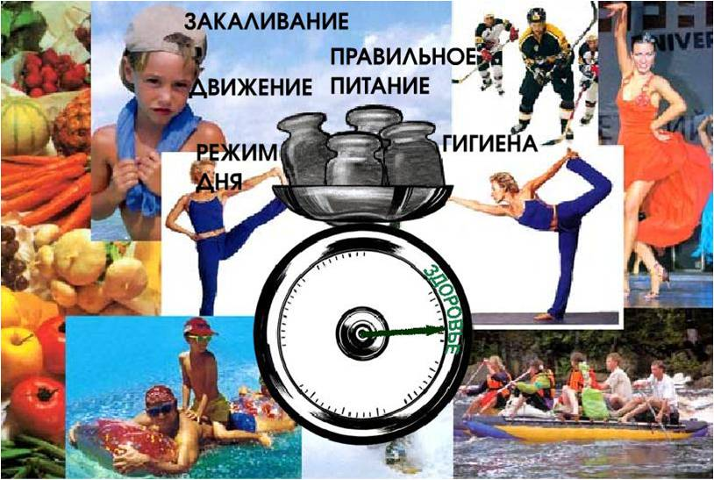
-Бүген без сезнең белән ничек дөрес тукланырга, безнең организмыбызга нәрсәләр кирәклегне турында сөйләшербез.

3. Төп өлеш.
Туклану өчен кешегә нинди әгъзалар ярдәм итә. ( Таблица буенча эш).
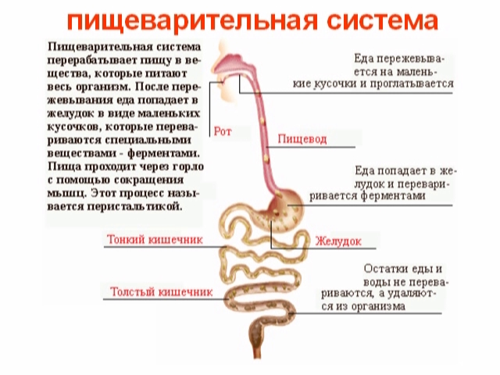
- Куллар белән тотып, ашамлыкны авызга кабабыз.
- Тешләр белән чәйнибез.
Укытучы: Ә азыкны ничек чәйнәргә кирәк?
- Бик яхшы итеп, озак чәйнәргә кирəк.
- Ашамлыкны йотабыз, ул ашказанына элəгə. , ашамлык анда эшкәртелеп, сыекчага əйлəнə. Ашказаны капчыкка охшаган əгъза. Кирəгеннəн күп ашау аңа зыян китерə, чөнки эшкәртү авыр була. Димəк, артык күп ашарга ярамый. Эшкәртелгән сыекча эчәкләргә китə, кирəкле матдəлəр канга həм башка органнарга тарала.
Укытучы: Ни өчен кеше төрле ризык белән тукланырга тиеш? (Һәр азыкта төрле-төрле витаминнар бар) Организмның үсүе өчен витаминнар һәм минераль матдәоәр кирәк. Кеше азык белән бергә организмның үсүе, яшәве өчен кирәк булган барлык матдәләрне ала. Организм өчен төп энергияне углеводлар, аксымнар,майлар бирә. ( Углеводларга, аксымннарга, майларга бай продуктларны билгеләү).Бертөрле ашамлыклар кешегә хәрәкәтләнү, уйлау көче (бал, карабодай, йөзем һ. б.),ә кайберләре көч бирә (ит, май, эремчек, балык һ. б.).
- Ә ничек уйлыйсыз, нинди ашамлыкларда витаминнар күп?
-Витаминнар ни өчен кирәк? Нинди витаминнар беләсез?
- Әйе, укучылар, А, В, С, Д витаминнары була.
А витамины: “ Әгәр зур үсим, әйбәт күрим, тешләрем нык булсын дисәгез, сезгә мин кирәк! Мин кишердә, сөттә, йомыркада күп” - ди.
В витамины: “ Әгәр көчле булам, юк – барга борчылмыйм, сәбәпсез еламыйм дисәгез, сезгә мин кирәк! Мин иттә, икмәктә, карабодайда, солы ярмасында күп,”- ди.
С витамины: 2 әгәр еш авырмыйм , авырудан тиз савыгыйм , яхшы кәефле булыйм дисәгез, сезгә мин кирәк. Мин суганда, кәбестәдә, кишердә, алмада, лимонда,әфлисунда күп,”- ди.

-Күргәнегезчә, үсү һәм сәламәт булу өчен организм күп төрле ризык таләп итә.Ләкин алар яхшы үзләштерелсен өчен, кайбер кагыйдәләрне үтәү кирәк:
-бер үк вакытта ашарга тырыш;көнгә дүрт тапкыр бер үк сәгатьтә аша: иртән өйдә - беренче иртәнге аш. Мәктәптә- икенче иртәнге аш, мәктәптән соң – төшке аш, кич белән кичке аш;коры-сары ашама. Аштан беркайчан да баш тартма: анда дөрес аш кайнатуга ярдәм итә торган матдәләр бар; ашыкмыйча гына аша. Ризыкны яхшылап чәйнә; ашаганда башка эшләр белән шөгыльләнмә: укыма, телевизор карама, бәхәсләшмә.
-Сез кечкенәдән үк организм өчен бик файдалы булган сөт эчәсез. Ә сөттән нинди ашамлыклар ясыйлар соң?
Балалар: Катык, эремчек, туңдырма, каймак, май
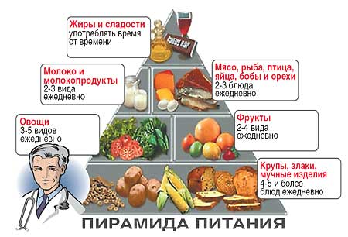
Туклану режимын төгәл үтә.
1. Үзең "яраткан” әйберләрне генә түгел, бәлки сәламәтлек өчен файдалы, витаминнарга бай төрле – төрле ашамлыклар ашарга тырыш. Баллы әйберләрне күп ашама.
2. Көнлек ризыкның күләме, эчкән суны да кушып исәпләгәндә, 2,5 – 3 кг.нан артмаска тиеш. Шуның : - 600 г – иртәнге аш - 1000 г – төшке аш - 300 г - әбәт - 500 г – кичке аш тәкил итәргә тиеш .Бу ашамлыкларга ипи керми.
Физкультминутка (“Җиләк җыям, как коям” уены)
Практик эш. (Төркемнәрдә)
1 төркем.Укучылар чипсы, кириешки, жвачка, шоколад, кока-кола капларындагы составтан Е хәрефе кергән консервантларны эзлиләр һәм язып алалар.
2 төркем. Россиядә куллану тыелган консервантларның списогы өләшенә. Укучылар шул списоктан табып,консервантларның зарары турында укыйлар һәм үзләренең продуктлары турында кечкенә генә чыгыш ясыйлар.
Укучыларның тырышлыгы ярдәмендә, без кириешки һәм чипсынын балаларга бөтенләй ашарга ярамаганын ачыкладык, икенче кириешкида концероген, ягъни начар чир китереп чыгара торган консервант бар икәнен белдек. Күп продуктларга кушылган добавкалар әле өйрәнелеп тә бетмәгән. Шоколадлар һәм кока-кола эчәкләргә зыян сала һәм тән тиресе авырулары китереп чыгарырга мөмкин. Яратып ашый торган ризыкларының организмга зыяны һәм сәламәт тормышка начар яклары турында укучылар моннан соң да истә тотарлар дип ышанасы килә.
4. Ныгыту
1.Дидактик уен ”Борщ пешерү” Шушы азык-төлек арасыннан (яшелчә муляжлары)борщ пешерергә кирәклеләрен сайлап ал: лимон, чөгендер, алма, ит, макарон, кәбестә, кишер, бәрәңге, суган.
2. Сәламәтлек турындагы мәкальләрне дәвам ит:
Саулык-(зур байлык)
Сәламәт тәндә-(сәламәт акыл)
Байлык башы-(саулык)
Гомерне-(сулык) озынайта.
Хәрәкәттә-(бәрәкәт)
3.”Нәрсә артык?” уены.
Уенчыклар (яшелчә муляжлары) арасыннан кирәкле ашамлыкларны сайлап алу.
4 Күзне бәйләп яшелчә һәм җиләк-җимешне т анырга һәм аннан нәрсә әзерләргә мөмкин булуын әйтергә.
Алма (сок, компот, пюре)
Кишер (салат, бөккән)
Чөгендер (икра, винегрет, салат)
Бәрәңге (боламык, кыздырырга)
5. Йомгаклау.
-Бүгенге класс сәгатендә нәрсәләр турында сөйләштек? Нәрсәләр белдек?
-Сәламәт булу өчен нишләргә кирәк?
Халкыбыз элек-электән саулыкка зур игътибар биргән. Саулык- кешегә табигать тарафыннан бирелгән байлык, аның кадерен белергә кирәк. Сау кеше акыллы да, бәхетле дә, гомерле дә була.Сәламәт кеше генә үз теләгенә ирешә ала. Юкка гына “Саулык – зур байлык”, димиләр. Нык, сәламәт һәм кыю булып үсәр өчен, физкультура белән шөгыльләнергә, шәхси гигиена таләпләрен үтәргә, көн режимын сакларга һәм иң мөһиме файдалы, туклыклы ризыклар гына ашарга кирәк икәнен исегездән чыгармагыз! Сәламәт булыгыз! Эшләрегез уң булсын, өстәлегез мул булсын, сау – сәламәт булыгыз!



